要使用device tree, 首先要用戶瞭解自己個硬體配置和系統運行參數, 並把這些信息組織成device tree source file. 通過DTC(device tree compiler), 可以將這些適合人類閱讀的device tree source file變成適合機器處理的device tree binary file(DTB, device tree blob). 在系統啟動的時候, boot program(如firmware , bootloader) 可以將保存在flash中的DTB copy到內存(當然可以透過其他方式, 例如可以通過bootloader的交互式命令加載DTB, 或者firmware可以探測到device的信息,組織成DTB保存在內存中), 並把DTB的起始地址傳遞給client program(如OS kernel, bootloader或其他特殊功能的程序). 對於計算機系統, 一般是firmware->bootloader->OS, 對於嵌入式系統,一般是bootloader->OS

本文主要描述下面兩個主題:
1. Device tree source file語法介紹
2. Device tree binary file格式介紹

// ====== Device Tree的結構 ======
在描述Device Tree的結構之前, 我們先問一個基礎問題: 是否Device Tree要描述系統中的所有硬體信息?
答案是否定的. 基本上, 那些可以動態探測到的設備是不需要描述的,例如USB device. 不過對於soc上的usb host controller, 他是無法動態識別的, 所以需要在device tree中描述. 同樣的道理, 在computer system中, PCI device 可以被動態探測到, 不需要在device tree中描述, 但是PCI bridge如果不能被探測, 那就要被描述.

一個device tree的示例:
/ o device-tree
|- name = "device-tree"
|- model = "MyBoardName"
|- compatible = "MyBoardFamilyName"
|- #address-cells = <2>
|- #size-cells = <2>
|- linux,phandle = <0>
|
o cpus
| | - name = "cpus"
| | - linux,phandle = <1>
| | - #address-cells = <1>
| | - #size-cells = <0>
| |
| o PowerPC,970@0
| |- name = "PowerPC,970"
| |- device_type = "cpu"
| |- reg = <0>
| |- clock-frequency = <0x5f5e1000>
| |- 64-bit
| |- linux,phandle = <2>
|
o memory@0
| |- name = "memory"
| |- device_type = "memory"
| |- reg = <0x00000000 0x00000000 0x00000000 0x20000000>
| |- linux,phandle = <3>
|
o chosen
|- name = "chosen"
|- bootargs = "root=/dev/sda2"
|- linux,phandle = <4>

device tree的基本單元是node, 這些node被組織成樹狀結構, 除了root node, 每個node都只有一個parent. 一個device tree文件中只能有一個 root node. 每個node中包含了若干的property/value來描述該node的一些特性.
–每個node用節點名(node name)標示, 節點名的格式是 node-name@unit-address.
–如果該node沒有reg屬性, 那該節點名子中必須不能包括@和unit-address
–unit-address的具體格式是和設備掛在哪個bus上相關. 例如cpu, 其unit-address就是從0開始編址,以此加一
–而具體的設備,例如乙太網路控制器,其unit-address就是暫存器地址
– root node 的 node name是確定的, 必須是”/ ”

在一個樹狀結構的device tree中, 如何引用一個node? 要想唯一指定一個node必須使用full path, 例如/node-name-1/node-name-2/node-name-N. 在上面的例子中, cpu node我們可以通過/cpus/PowerPC,970@0訪問

屬性(property)值標示了設備的特性, 它的值(value)是多樣的:
1. 可能是空, 也就是沒有值的定義,

2. 可能是一個u32, u64的數值(cell在device tree表示32 bit信息單位), 例如:
#address-cell=<1>.
也有可能是一個數組, 例如:
<0x00000000 0x00000000 0x00000000 0x20000000>

3.可能是一個字串, 例如device_type = “memory”, 當然也可能是一個 string list. 例如:
“PowerPC, 970”

//======= Device Tree Source File語法介紹 =====
了解基本的device tree的結構, 要把這些結構實作在device tree source code上. 在linux kernel中, 擴展名是dts的文件就是描述硬體信息的device tree source file, 在dts文件中, 一個node被定義成:
[lable:]node-name[@unit-address]{
[properties definitions]
[child nodes]
}

[]表示option, 因此可以定義一個只有node name的空間節點, label方便在dts文件中引用, child node的格式和node是完全一樣的. 因此, 一個dts文件中就是若干node, property和child node, child node property描述.

skeleton.dtsi 位於linux-3.14\arch\arm\boot\dts目錄下, 具體該文件的內容如下:
/{
#address-cells=<1>;
#size-cells=<1>;
chosen {};
aliases{};
memory{device_type=”memory”; reg=<0 0>;};
}
由內容可知: address-cells, size-cells, choen, aliases, memory, device_type, reg這些字彙, 都是在device tree當中的預設字彙, 並非自己定義. 連compatible也是...

device tree顧名思義是一個樹狀結構, 既然是樹, 必然有根. “/”是根節點的node name. “{“ 和 “}”之間的內容是該節點的具體定義, 其內包括各種屬性的定義以及child node的定義. chosen, aliases和memory都是sub node, sub node的結構和root node是完全一樣的, 因此, sub node也有自己的屬性和它自己的sub node, 最終形成一個樹狀device tree. 屬性的定義採用property = value的形式. 例如#address-cells和#size-cells就是property, 而<1>就是value. value有三種情況.

1.屬性是text string或者string list, 用雙引號表示, 例如device_type = “memory”
2.屬性是32bit unsigned intergers, 用尖括號表示. 例如#size-cells=<1>
3.屬性是binary data, 用方括號表示. 例如binary-property=[0x01 0x23 0x45 0x67]

如果一個device node中包含了有尋址需求(要定義reg property)的 sub node(後文也許會用到child node, 和sub node是一樣的意思), 那就必須要定義這兩個屬性. #是number的意思, #address-cells這個屬性是用來描述sub node中的reg屬性的地址, 也就是說需要用多少個u32的cell來描述該地址域. 同理可以推斷#size-cells的含義, 下面對reg的描述中, 有更多詳細的信息.

chosen node主要是用來描述由系統firmware指定的runtime parameter. 如果存在chosen這個node, 其parent node必須名子是 “/”的根節點. 原來通過tag list傳遞一些linux kernel的運行時參數可以通過device tree傳遞. 例如: command line可以通過bootarg這個property屬性傳遞, initrd的開始地址也可以通過linux, initrd-start這個property傳遞.
在實際案例中, 建議增加一個bootarg的屬性, 例如:
"root=/dev/nfs nfsroot=1.1.1.1:/nfsboot ip=1.1.1.2:1.1.1.1:1.1.1.1:255.255.255.0::usbd0:off console=ttyS0,115200 mem=64M@0x30000000"

chosen可用來傳遞 kernel parameter:
initrd=, root= , nfsroot=, console=, mem 接屬於kernel parameter
這些parameter可以透過 property包裹成一個string property用來傳遞給kernel.

完整來看就是:
chosen{
bootarg=”root=/dev/nfs nfsroot=1.1.1.1:/nfsboot ip=1.1.1.2:1.1.1.1:1.1.1.1:255.255.255.0::usbd0:off console=ttyS0,115200 mem=64M@0x30000000”;
}

通過該command line可以控制內核從usbnet啟動, 當然具體項目要相應修改command line以便適應不同的需求. device tree用於HW platform識別, runtime parameter傳遞以及硬體設備描述. chosen節點並沒有描述任何硬體設備節點信息, 他只傳遞了runtime parameter.

aliases: 定義了別名, 定義這個node的原因是因為device tree是樹狀結構, 當要引用一個node時, 要指明相對於root node的full path, 例如 /node-name-1/node-name-2/node-name-N. 如果多次引用, 每次都要寫如此複雜的字串是很麻煩的, 因此可以在aliases節點定義一些設備節點full path縮寫. sketeton.dtsi中沒有定義aliases, 下面的section中會進一步用具體例子描述.

memory, device node: 是所有設備文件樹的必備節點, 它定義了系統物理內存layout. device_type屬性定義了該node的設備類型, 例如cpu, serial...等. 對於memory node, 其device_type必須等於memory. reg屬性定義了訪問該device node的地址信息, 該屬性是被解析成任意長度(address, size)的數組. 具體用多長的數據來表示address和size是在其parent node中定義(#address-cells和 #size-cells). 對於device node, reg描述了memory-mapped IO register的 offset和length. 對於memory node, 定義了該memory 的起始地址和長度.

設備節點的名稱格式node-name@unit-address; unit-address的具體格式和設備掛載在那個bus上相關,如：cpu的unit-address從0開始編址，以此加1；本例中，aips為0x70000000

本例中的物理內存佈局並沒有通過memory node傳遞, 其實我們可以用command line傳遞, 我們command line中的參數 “mem=64M@0x30000000” 已經給出了具體的信息.
?? 什時候讀command line的訊息, 什時候讀device tree的訊息??

假設我們的系統是64bit, physical memory 分成兩段, 定義如下:
RAM: starting address 0x00, length 0x80000000 (2GB)
RAM: starting address 0x100000000, length 0x100000000 (4GB)

對於這樣的系統, 可以將root node中的#address-cells和#size-cells這兩個屬性值設定為2, 並利用下面兩種方法來描述物理內存:

方法ㄧ:
memory@0{
device_type = “memory”;
reg=<0x000000000 0x00000000 0x00000000 0x80000000
0x000000001 0x00000000 0x00000001 0x00000000>;
}
方法二:
memory@0{
device_type = “memory”;
reg=<0x000000000 0x00000000 0x00000000 0x80000000>
}

memory@100000000{
device_type=”memory”;
reg=<0x000000001 0x00000000 0x00000001 0x00000000>
}

64bit, address用兩個cell來表示, size也用兩個cell來表示
address cell = 0x00000001 0x00000000 = 0x100000000
size cell = 0x00000001 0x00000000 = 0x100000000

一般而言, 在dts中不對memory進行描述, 而是通過bootargs中類似 mem=64M@0x30000000的方式傳遞給內核.

s3c24xx.dtsi. 位於linux-3.14\arch\arm\boot\dts目錄下, 具體文件內容如下:

#include "skeleton.dtsi"

/ {
compatible = "samsung,s3c24xx"; －－－－－－－－－－－－－－－－－－－（A）
interrupt-parent = <&intc>; －－－－－－－－－－－－－－－－－－－－－－（B）

aliases {
pinctrl0 = &pinctrl_0; －－－－－－－－－－－－－－－－－－－－－－－－（C）
};

intc:interrupt-controller@4a000000 { －－－－－－－－－－－－－－－－－－（D）
compatible = "samsung,s3c2410-irq";
reg = <0x4a000000 0x100>;
interrupt-controller; # 屬性為NULL, 表示此device node爲controller非nexus
#interrupt-cells = <4>;
};

serial@50000000 { －－－－－－－－－－－－－－－－－－－－－－（E）
compatible = "samsung,s3c2410-uart";
reg = <0x50000000 0x4000>;
interrupts = <1 0 4 28>, <1 1 4 28>; #由 interrupt-cells =<4> 定義
status = "disabled";
};

pinctrl_0: pinctrl@56000000 {－－－－－－－－－－－－－－－－－－（F）
reg = <0x56000000 0x1000>;

wakeup-interrupt-controller {#該node沒有reg屬性, 那該節點名子中必須不能包括@和unit-address
compatible = "samsung,s3c2410-wakeup-eint";
interrupts = <0 0 0 3>,
<0 0 1 3>,
<0 0 2 3>,
<0 0 3 3>,
<0 0 4 4>,
<0 0 5 4>;
};
};

……
};

這個dts對應到skeleton.dtsi變成有兩個根節點, 爲何? Device Tree只能有一個根節點, 所有其他的節點都是從根節點衍生出來的. Device tree compiler會對DTS的node進行合併, 最後生成的DTB只有一個root node. 接下來就來分析:

(A)compatible屬性:
model屬性指明了該設備屬於哪個設備生產商的哪一個model, 一般而言, 我們會給model賦予 “manufacturer, model”. 例如 model=”samsung,s3c24xx”. samsung是生產商, s3c24xx是model類型,指明了具體是哪一個系列的soc. 而compatible屬性值是 string list, 定義了一系列的model(每一個string是一個model). 這些字串列表被操作系統用來選擇用哪一個driver來驅動該設備(platform_device.name).

假設定義屬性: compatible = “aaaaaa”,”bbbbb”. 那作業系統可能首先使用aaaaaa來匹配適合的driver,如果沒有匹配到, 那使用字串 bbbbb來繼續尋找適合的driver.

對於本範例, compatible=”samsung,s3c24xx”, 這裏只定義了一個model而不是一個list, 對於root node, compatible屬性是用來匹配machine type的, 對於普通的HW block節點, 如 interrupt-controller, copatible屬性是用來匹配適合的driver

(B) 具體各個HW block的interrupt source是如何物理連接到interrupt controller的? 在dts文件中是用interrupt-parent這個屬性來標示的. 這裏定義interrupt-parent屬性是屬於root node的屬性, 難道root node會產生中斷到interrupt controller嗎? 不會, 只不過如果一個能夠產生中斷的device node沒有定義interrupt-parent的話, 其interrupt-parent屬性就是跟隨parent node(就是在parent node中定義interrupt-parent). 因此與其在所有的下游設備中定義interrupt-parent, 不如統一在root node 中定義.

intc是一個label, 標示了一個device node(在本例中是標示了interrupt-controller@4a000000這個device node). interrupt-parent屬性值應該是一個u32的整數值(這個整數值在device tree的範圍唯一識別了一個device node, 也就是phandle), 不過,在dts文件中, 可以使用類似c語言的labels and reference機制, 定義一個lable, 唯一標示一個node或property,後續可以使用&來引用這個label. DTC會將label轉換成u32的整數值放到DTB中, 用戶層面就不再關心具體轉換的整數值了.

關於interrupt, 我們值得近一步描述, 在device tree中, 有一個概念叫做 interrupt tree, 也就是說interrupt也是一個樹狀結構, 以下圖為例:

系統中有一個interrupt tree的根節點, device1, device2以及PCI host bridge的 interrupt line都是連接到root interrupt controller的. PCI host bridge設備中有一些下游的設備, 也會產生中斷, 但是他們的中斷都是連接到PCI host bridge上的interrupt controller (interrupt nexus),然後報告到root interrupt controller的. 每個能產生中斷的設備都可以產生一個或多個interrupt, 每個interrupt source(interrupt specifier, 描述了interrupt source的信息)都是限定在其所屬的interrupt domain中.

瞭解了上述的概念之後,再回來看看interrupt-parent這個屬性, 其實這個屬性是建立interrupt tree的關鍵屬性, 他指明了設備樹中的各個device node如何路由interrupt event. 另外, 需要提醒的是interrupt controller也是可以級聯的, 上圖沒有表示出來. 那在這種情況下如何定義interrupt tree 的root? 那個沒有定義interrupt-parent的interrupt controller就是root.

root節點的子節點並沒有指定interrupt-controller,則均使用根節點繼承過來的intc,即位於0x4a000000的中斷控制器

若子節點使用到中斷(中斷號,觸發方法...等等), 則須用interrupts屬性來指定.

路由:??
interrupts = <1 0 4 28>,<1 1 4 28>
interrupts = <0 0 0 3>,<0 0 1 3> ...

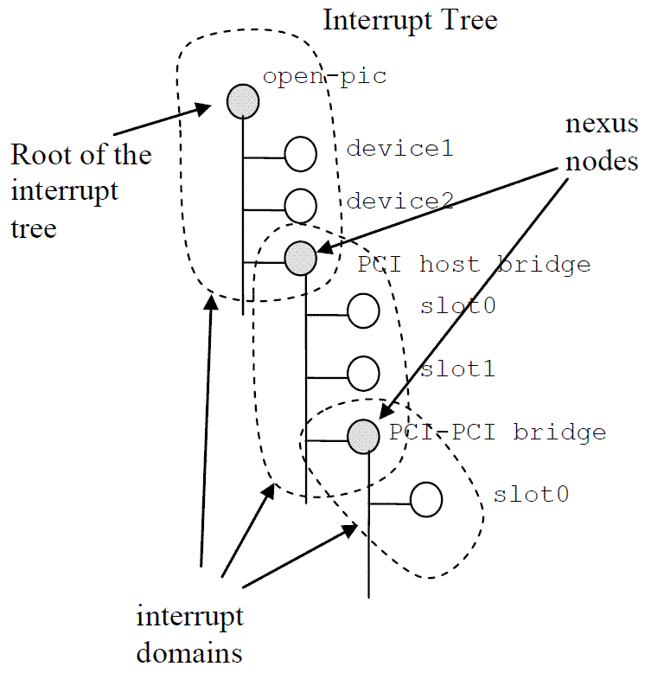

(C)pinctrl0是一個縮寫, 他是/pinctrl@56000000的別名. 這裏同樣也使用了labels and reference機制.

(D)intc (node name是interrupt-controller@4a000000, 這裏直接使用label)是描述interrupt controller的device node. 根據s3c24xx的datasheet, 我們知道interrupt controller的暫存器地址從0x4a000000開始, 長度爲0x100(實際2451的interrupt的暫存器地址空間沒有這長, 0x4a000074是最後一個暫存器的地址), 也就是reg屬性定義的內容. interrupt-controller屬性爲空, 只是用來標示該node是一個interrupt-controller而不是interrupt nexus(interrupt nexus需要在不同的interrupt domains之間進行翻譯, 需要定義interrupt-map屬性). #interrupt-cells和#address-cells概念是類似的, 也就是說, 用多少個u32來標示一個interrupt source. 我們可以看到, 在具體HW block 的interrupt定義中都是用了4個u32來表示, 例如串口的中斷是這樣定義的:
interrupts = <1 0 4 28>,<1 1 4 28>;

(E)從reg屬性可知serial controller暫存器的地址從0x50000000,長度爲0x4000. 對於一個能產中斷的設備,必須定義interrupts這種屬性, 也可以定義interrupt-parent這種屬性, 如果不定義,則繼承parent node的interrupt-parent屬性. 對於interrupts屬性值, 各個interrupt controller定義是不一樣的,有的用3個u32表示, 有的用4個, 具體上面的各個數字的解釋權歸相關的interrupt controller所有. 對於中斷屬性的具體值的描述會在device tree(三)來描述.

(F)這個node是描述GPIO控制的. 這個節點定義了一個wakeup-interrupt-controller的子節點, 用來描述有喚醒功能的中斷源.

(G)補充 range屬性:
#address-cells = <1>;
ahb{
#address-cells=<1>;
#size-cells=<1>;
compatible=”simple-bus”;
ranges=<0x20000000 0x20000000 0x30000000>;
}

ranges屬性為地址轉換表，這在pcie中使用較為常見，它表明了該設備在到parent節點中所對用的地址映射關系。ranges格式長度受當前節點#address-cell、parent節點#address-cells、當前節點#size-cell所控制。順序為ranges=<前節點#address-cell, parent節點#address-cells , 當前節點#size-cell。在本例中，當前節點#address-cell=<1>,對應於⑤中的第一個0x20000000；parent節點#address-cells=<1>，對應於⑤中的第二個0x20000000；當前節點#size-cell=<1>，對應於⑤中的0x30000000。即ahb0節點所占空間從0x20000000地址開始，對應於父節點的0x20000000地址開始的0x30000000地址空間大小。

s3c2416.dtsi, 位於linux-3.14\arch\arm\boot\dts目錄下, 具體文件內容如下:

#include "s3c24xx.dtsi"
#include "s3c2416-pinctrl.dtsi"

/ {
model = "Samsung S3C2416 SoC";
compatible = "samsung,s3c2416"; －－－－－－－－－－－－－－－A

cpus { －－－－－－－－－－－－－－－－－－－－－－－－－－－－B
#address-cells = <1>;
#size-cells = <0>;

cpu {
compatible = "arm,arm926ejs";
};
};

interrupt-controller@4a000000 { －－－－－－－－－－－－－－－－－C
compatible = "samsung,s3c2416-irq";
};
……
};

dtsi中的interrupt-controller定義
intc:interrupt-controller@4a000000 {
compatible = "samsung,s3c2410-irq";
reg = <0x4a000000 0x100>;
interrupt-controller; # 屬性為NULL, 表示此device node爲controller非nexus
#interrupt-cells = <4>;
};
??? 如果要新增裝置, 又不改便原來的dts情況下 , 該如何寫新的dts???

(A)在s3c24xx.dtsi文件中已經定義了compatible這個屬性, 在s3c2416.dtsi中重複定義了這個屬性, 一個node不可能有相同名子的屬性, 具體如何處理就交給DTC了, 經過反編譯,可知, DTC是丟棄掉前一個定義, 因此, compatible = samsung,s3c2416. 在s3c24xx.dtsi文件中定義了compatible的屬性值被覆蓋了.

(B)對於根節點, 必須有一個cpus的child node來描述系統中的cpu信息. 對於cpu的編址用一個u32整數就可以描述了, 因此, 對於cpus node, #address-cells爲1, #size-cells是0. 其實cpu的node可以定義很多屬性,例如TLB, cache, 頻率信息...等, 不過對於ARM, 這裏只是定義了compatible屬性就OK了, arm926ejs包括了所有的processor相關信息.

(C) s3c24xx.dtsi文件和s3c2416.dtsi中都有interrupt-controller@4a000000這個node, DTC會對這裏個node進行合併, 最後的編譯結果如下:

interrupt-controller@4a000000 {
compatible = "samsung,s3c2416-irq";//dts
reg = <0x4a000000 0x100>; //dtsi
interrupt-controller; //dts
#interrupt-cells = <0x4>; //dtsi
linux,phandle = <0x1>; //?? 用引述表示方法,所產生的屬性??
phandle = <0x1>; //?? 用引述表示方法, 所產生的屬性??
};

s3c2416-pinctrl.dtsi
文件定義了pinctrl@56000000這個節點的若干child node, 主要用來描述GPIO的bank信息.

s3c2416-snail.dts
文件定義一些soc之外的peripheral定義

//====== DTB整體結構 ======
device tree compiler編譯, device tree source file變成device tree blob(又稱作 flattened device tree)的格式. device tree blob的數據組如下圖所示:

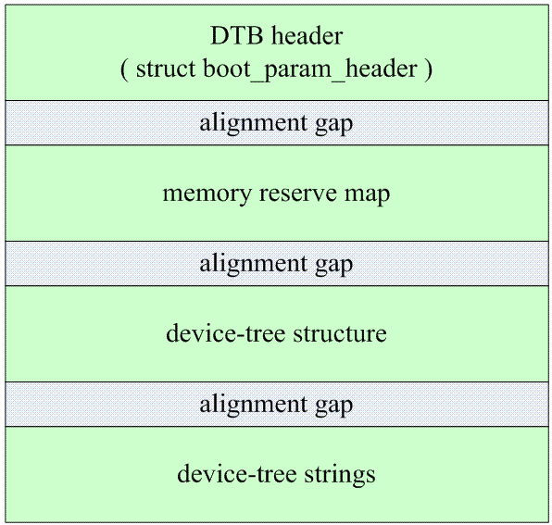

DTB由三部分組成: header, device-tree structure, string block.
header: struct boot_param_header
device-tree structure: device-tree structure
string block: device-tree strings (存放屬性名稱;如comaptible, interrupt-controller...等)

DTB header: (struct boot_param_header)成員
struct boot_param_header{
__be32 magic; //設備樹magic number, 固定0xd00dfeed
__be32 totalsiz e; //整個設備樹的大小
__be32 off_dt_struct; //保存結構塊在整個設備樹中的偏移; offset到 device--tree structure
__be32 off_dt_strings; //保存的字符串塊在設備樹中的偏移; offset到string block
__be32 off_mem_rsvmap; //保留內存區, 該區保留了不能被內核動態分配的內存空間
__be32 version; //設備樹版本
__be32 last_comp_version; //向下相容版本號
__be32 boot_cpuid_phs; //爲在多核處理器中用於啟動的主cpu的物理id
__be32 dt_strings_size; //字符串塊大小
__be32 dt_struct_size; //結構塊大小
};
header field name: description

magic: 用來識別DTB,通過這個magic, kernel可以確定bootloader傳遞的參數block是一個DTB或tag list.

totalsize: DTB的total szie

off_dt_struct: device tree structure block的offset

off_dt_strings: device tree strings block的offset

off_mem_rsvmap: offset to memory reserve map. 有些系統, 我們也許會保留一些memory有特殊用途(DTB或initrd image),或者在有些DSP+ARM的SOC platform上, 有寫memory被保留用於ARM和DSP進行信息交互. 這些保留內存不會進入內存管理系統

version: 該DTB的版本.

last_comp_version: 兼容版本信息

boot_cpuid_phys:在哪一個CPU(用ID標示)上booting

dt_strings_size: device tree strings block的size. 和off_dt_strings一起確定了strings block在內存中的位置

dt_struct_size: device tree strings block的size. 和off_dt_struct一起確定了device tree structure block內存中的位置.

memory reserve map的格式描述:
這個區域包括了若干reserve memory描述符. 每個reserve memory描述符是由address和size組成. 其中address和size都是用u64來描述.

device tree structure block的格式描述
此區域是由若干個分片組成, 每個分片開始位置都保存了token, 以此來描述該分片的屬性和內容. 共計有5種token:
– FDT_BEGIN_NODE (0x00000001). 該token描述了一個node的開始位置, 緊接著該token的就是node name(包括unit address)

– FDT_END_NODE (0x00000002): 該token描述了一個node的結束位置

– FDT_PROP (0x00000003): 該token描述了一個property的開始位置,該token之後是兩個u32的數據, 分別是length和name offset. length表示該 property value data的size. name offset表示該屬性字串在device tree strings block的偏移值. length 和name offset之後就是長度爲length具體的屬性值數據.(一個FDT_PROP會有四個information)

– FDT_NOP (0x00000004)

– FDT_END (0x00000009): 該 token標示了一個DTB的結束位置, 整個device tree就濃縮爲dt_struct這個block, 那FDT_END就是整個device tree的結尾

一個DTB結構如下:
1.若干個FDT_NOP
2.FDT_BEGIN_NONE
node name
paddings
3.若干屬性定義
4.若干子節點定義
5.若干FDT_NOP
6.FDT_END_NODE
7.FDT_END

一個節點的結構如下:
(1)節點開始標誌:一般爲 OF_DT_BEGIN_NODE (0x00000001)
(2)節點路徑或節點單元名(version<3以節點路徑表示, version>=10以節點單元名表示)
(3)填充字段(對齊四字節)
(4)節點屬性. 每個屬性以OF_DT_PROP(0x00000003)開始, 後面依次爲屬性值的字元長度(4字節),屬性名稱在字串塊(string block)中偏移量,屬性值和填充(對齊到四字節)
(5)如果存在子節點,則定義子節點
(6)節點結束標誌OF_DT_END_NODE(0x00000002)

device tree strings bloc的格式描述
device tree strings block定義了各個node中使用的屬性的字串表. 由於很多屬性會出現在多個node中(一個屬性會出現在很多的node中; 一對多概念), 因此所有的屬性字串組成了一個string block. 這樣可以壓縮DTB的size.

//=======名詞解釋=======
initrd: initial ramdisk, 臨時檔案系統, 他在啟動階段被linux核心呼叫. initrd主要用於當 “根”檔案系統被掛載之前, 預先被載入的檔案系統.

